高三物理专题训练
实验I（力学热学部分）
江苏省常州高级中学
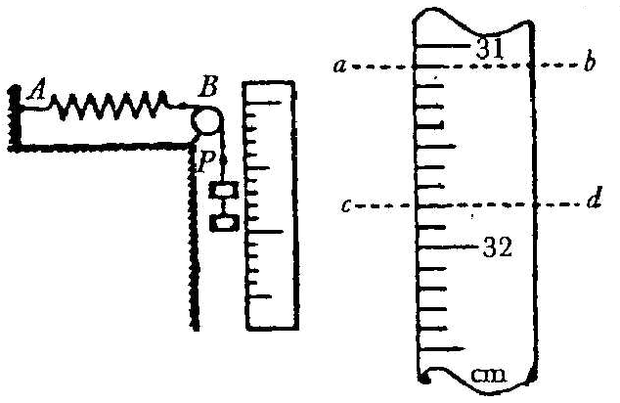1．用如图所示的装置测定弹簧的劲度系数，被测弹簧一端固定于A点，另一端B用细绳绕过定滑轮挂钩码，旁边附有一竖直刻度尺，当挂两个钩码时，绳上一定点P对应刻度如图ab虚线所示，再增加一个钩码后，P点对应刻度如图cd虚线所示。已知每个钩码质量均为50g，重力加速度g＝9.8m/s²。则被测弹簧的劲度系数为______________N/m。

2．某位同学自制了一个螺旋测微器。由于没有车床加工精密螺纹，就找了一段细钢丝（直径为0.8mm），又找了一个细圆柱，在细圆柱上均匀涂上万能胶，然后在细圆柱上紧密绕排细钢丝（如同滑线变阻器上的绕线一样）作为螺栓。在螺栓上再紧密绕排细钢丝，外面均匀涂上万能胶，再用牛皮纸卷着粘贴成筒状，组成一个螺母。再通过其他工作，一个螺旋测微器终于成功了。问该螺旋测微器的固定刻度最小长度为_____________mm，若可动刻度分成20等份，则该螺旋测微器可准确到______________mm。

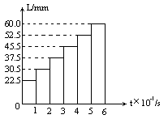3．沿直线做匀加速运动的某物体，牵引一条通过打点计时器的纸带，计时器的打点周期T＝0.02s，取下纸带后，由某一计时点开始，每隔五个点剪下一段纸带，按图那样贴在直角坐标平面上，彼此不留间隙，也不要重叠。纸带下端都要准确地与横轴重合，每一条纸带的左边准确地与纵轴平行，图的纵轴上已标出了每条纸带的长度L（单位：mm）。今以横轴为时间轴，令每条纸带的宽度代表一个时间单位：0.1s，以纵轴为速度轴，纵轴上原来标的每毫米代表一个速度单位：10mm/s。
（1）在每段纸带上边缘中点画“·”作为计数点，在新的坐标里每个计数点的纵坐标表示____________________。
（2）画一直线，使尽可能多的计数点落在此直线上，并使直线两侧的计数点数目大致相等，这条直线便是运动物体的_____________________图线。
（3）求出上述直线的斜率，可知运动物体的加速度a＝_______________m/s²。

4．为了测定玩具电动小车的额定功率。设某电动玩具小车在水平面上运动过程中所受的阻力与速度成正比，断开电源时，用弹簧秤以2N的水平力，在水平面上拉动小车，小车尾部粘有纸带，运动过程中打点计时器打出的纸带如图所示，AB、BC、CD……，每两点之间还有4个点未画出，电源频率为50Hz。之后仍在小车尾部粘上纸带，再在该水平面上，接通小车的电源，小车即以额定功率运行，打点计时器打出的纸带，如图乙所示，A’B’、B’C’、C’D’每两点之间仍有4个点未画出。
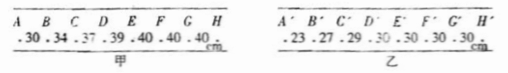
由以上两步操作可知：
（1）小车阻力与速度的比例系数为_____________________。
（2）小车的额定功率为______________。

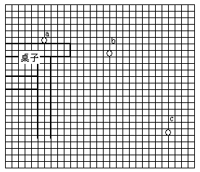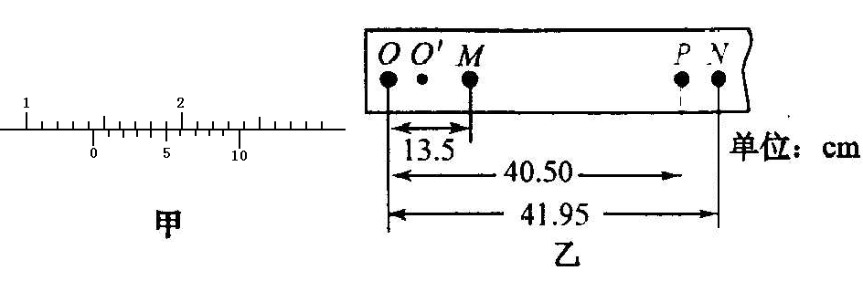5．某同学利用闪光照片研究平抛物体运动，他记录了小球沿光滑水平桌面运动并抛出的闪光照片，如图所示，若图中每一正方形小格的边长为1cm，照相机两次闪光的时间间隔为0.10s，利用图中数据，可计算出小球抛出的水平速度为______________m/s，小球通过c点时的竖直速度为_______________m/s。（g＝10m/s²）
6．在验证动量守恒定律的实验中：
（1）用游标卡尺测量直径相同的入射球与被碰球的直径，测量结果如图甲所示，该球直径为________________cm。
（2）实验中小球的落点情况如图乙所示，入射球A与被碰球B的质量比为m_{A}∶m_{B}＝3∶2，则实验中碰撞结束时刻两球动量大小之比p_{A}∶p_{B}＝________________。

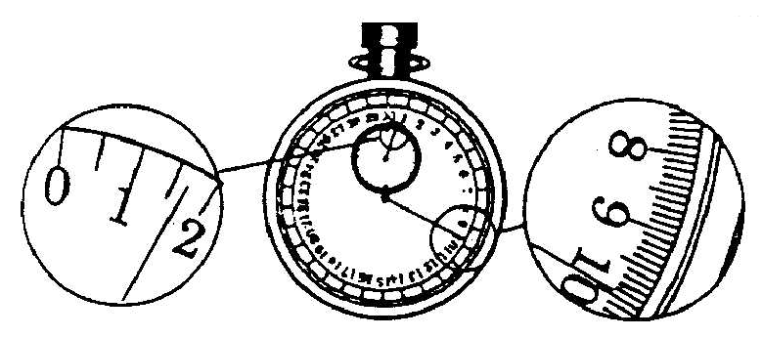7．某同学在做“利用单摆测重力加速度”的实验中，先测得悬线长为97.50cm，摆球直径为2.00cm，然后用秒表记录了单摆振动50次所用的时间如图所示，则该摆摆长为_______cm，秒表所示读数为_________s，当地的重力加速度为____________m/s²。
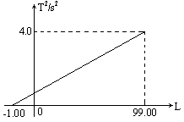
8．在利用单摆测定重力加速度的实验中，某同学测出了多组摆长l与单摆的振动周期T，根据实验数据作出了T²－l图象，如图所示。
（1）该同学在实验中所犯的错误可能是____________
________________________________________________________________________________________。
（2）能否根据该同学描绘的T²－l图象求出重力加速度？____________。若不能，请说明理由，若能，求出重力加速度的值，g＝___________m/s²。

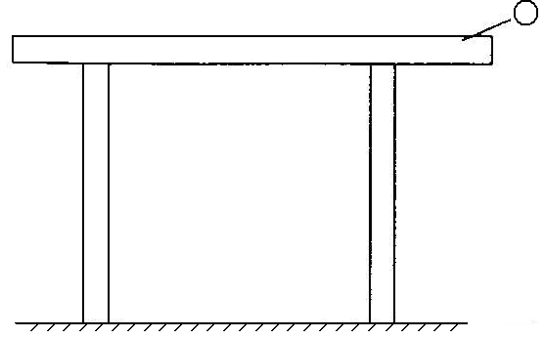9．某同学想利用一端带有滑轮的水平长木桌，测定木块和桌面间的动摩擦因数，查得木块与桌面间的动摩擦因素在0.26到0.35之间。实验室中现有下述器材：质量为m₀＝0.1kg的钩码数个；打点计时器（附纸带和交流电源）；已知质量为m＝0.8kg的木块；细绳；刻度尺等。
请你设计一个实验方案，测定木块与长木桌间的动摩擦因数μ。
①为保证完成该实验，需要准备的钩码个数至少是__________________个。
②在图上画出实验装置示意图。

③简要写出实验的主要步骤。（不必叙述具体操作过程）

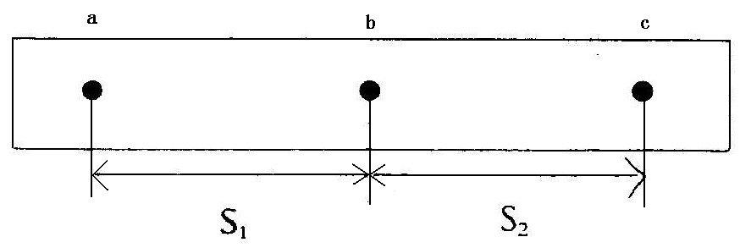④某同学利用上图装置，选取一条较理想的纸带（如图），已知相邻两点间的时间间隔为T，各点间的距离如图所示，请你写出用n（钩码个数）、m₀、m、T、s₁、s₂、g表示动摩擦因数μ的表达式。

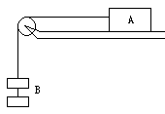10．如图所示，A为放置在气垫导轨上的滑块，B为砝码。某同学用它来探究物体运动的加速度a与所受外力F的关系，保持滑块的质量M不变，通过增减砝码个数来改变细绳对滑块拉力F的大小。再借助光电计时器、光电门等测量得有关数据，从而计算出滑块的加速度a，并将实验数据记录在下表。
砝码的重力G/N | 0.1 | 0.15 | 0.2 | 0.3 | 0.5 | 1.0 | 2.0
滑块的加速度a/m·s⁻² | 0.48 | 0.70 | 0.91 | 1.3 | 2.0 | 3.3 | 5.0
该同学在分析表中的实验数据时发现：对于前3组数据，砝码的重力G跟滑块加速度a的比值近似等于某一常数（即a随G的增大而成正比例增大）；而后三组数据，砝码的重力G跟滑块加速度a的比值存在明显的差异（即a随G的增大不成正比例增大）。试通过列式分析，说明造成这一情况的原因。

11．如图所示，水平桌面上有曲面体A、小铁块B。曲面体的曲面由其截面图可以看出下端的切线是水平的。现提供的测量工具只有：天平、直尺。其它的实验器材可根据实验自选。
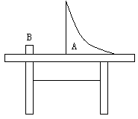请设计一个实验，测出小铁块自曲面体顶端由静止下滑到端底的过程中，摩擦力对小铁块B做的功。
要求：（1）请在原图中补充画出简要实验原理、装置图；
（2）简要说明实验中要测的物理量；

（3）简要说明实验步骤；

（4）写出实验结果的表达式。（重力加速度g已知）

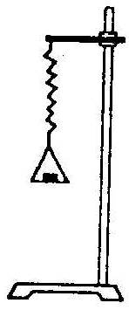

12．将一个质量为m的物体挂在一个劲度系数为k的弹簧下面，如果不考虑弹簧的质量和空气阻力，振动周期T＝$2π\sqrt{\frac{m}{k}}$，为了研究周期和振子质量的关系，设计如图所示的实验装置，将弹簧的一端固定在铁架台上，另一端挂一只小盘，铁架台的竖杆上固定一个可以上下移动的标志物，作为计时标志。改变小盘中砝码的质量m，测量全振动50次的时间，并求出相应的周期T。某次实验得到下列数据：
m(10⁻³kg) | 5.00 | 10.00 | 15.00 | 20.00 | 25.00 | 30.00
T(s) | $$\frac{\text{42}\text{.}7}{\text{50}\text{.}0}$$ | $$\frac{\text{44}\text{.}8}{\text{50}\text{.}0}$$ | $$\frac{\text{46}\text{.}8}{\text{50}\text{.}0}$$ | $$\frac{\text{48}\text{.}5}{\text{50}\text{.}0}$$ | $$\frac{\text{50}\text{.}4}{\text{50}\text{.}0}$$ | $$\frac{\text{52}\text{.}1}{\text{50}\text{.}0}$$
T²(s²) | 0.729 | 0.803 | 0.876 | 0.941 | 1.016 | 1.086
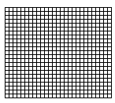（1）以横轴代表m，纵轴代表T²，作出T²－m图，并回答为什么不用T作为纵轴而用T²作为纵轴？

（2）根据图线求出弹簧的劲度系数_________________________。
（3）对T²－m图作出必要的解释__________________________。

13．某同学需要测量一物块的质量，但是没有天平，只有两个完全相同的质量均为M的木盒A、B，一块表面粗糙程度相同的长木板，一只劲度系数较大的轻弹簧和一把米尺。该同学根据动量守恒定律利用提供的器材设计了一个测量物块的质量的实验，步骤如下：
a．将长木板固定在水平桌面上，把两个木盒置于木板上，把物块固定在木盒A中；
b．将弹簧放在两木盒间，并推动两木盒，使弹簧处于压缩状态，此时木盒A和B分别静止在位置P₁和Q₁；
c．将两木盒从静止开始同时释放，木盒沿木板运动，最终木盒A和B分别停止在木板上的P₂和Q₂点。
（1）如果忽略弹簧长度的变化，你认为该实验在完成上述操作后，还要测量_____________
_________________。
（2）请你根据已知和测量的数据写出物块质量m的表达式__________________________。

14．如图所示，在实验室用两端带竖直挡板C和D的气垫导轨和有固定挡板的质量都是M的滑块A和B做验证动量守恒定律的实验，实验步骤如下：
（1）把两滑块A和B紧贴在一起，在A上固定一个质量为m的砝码，置于导轨上，用电动卡销卡住A和B，在A和B的固定挡板间放入一弹簧，使弹簧处于水平方向上压缩状态；
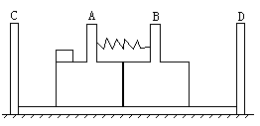（2）按下电钮使电动卡销放开，同时起动两个记录两滑块运动时间的电子计时器，当A和B与挡板C和D碰撞同时，电子计时器自动停表，记下A至C运动时间t₁，B至D运动时间t₂；
（3）重复几次取t₁和t₂的平均值。
①在调整气垫导轨时应注意______________
__________________________________________；
②应测量的数据还有____________________
__________________________________________；
③只要关系式__________________________成立即可验证动量守恒。
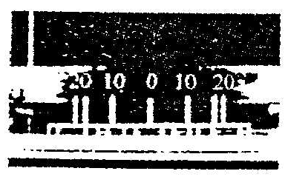15．（1）如图1为一用频闪照相的方法研究弹簧振子做简谐运动拍得的照片，将振子拉离平衡位置自左端释放时开始照相和将振子拉离平衡位置自右端释放时开始照相，都得到如图所示的照片，已知照相闪光的频率为5Hz，图中标尺的单位是cm，由照片分析可得该弹簧振子的固有频率为______________Hz，在图2中作出弹簧振子的振动图象，取向右为位移的正方向，并以振子处在平衡位置左方最大位移时开始计时。
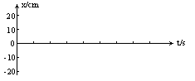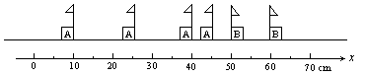（2）如图3是一用频闪照相的方法研究在气垫导轨上做的碰撞实验所得的照片，在闪光四次的时间内滑块A和滑块B的位置都未超越图示的标尺范围（0～70cm），已知两滑块的质量均为200g，闪光频率为5Hz，第一次闪光时A、B分别位于x₁＝45.0cm和x₂＝60.0cm处，试由照片分析，验证碰撞中遵循动量守恒定律。

16．在用油膜法估测分子的大小实验中，采用了以下实验步骤，请将横线上的内容补充完整。
（1）将1cm³的油酸溶于酒精，制成200cm³的酒精油酸溶液。
（2）用滴管扣帽子取配制好的酒精油酸溶液，然后一滴一滴滴入量筒中，记录量筒内增加1mL溶液的滴数n。由此可算出每滴酒精油酸溶液中纯油酸的体积为______________cm³。
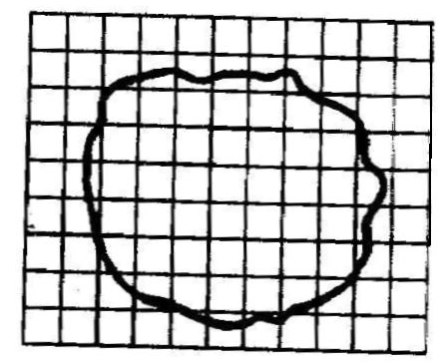（3）在边长为30～40cm的浅盘里倒入约2cm深的水，然后将痱子粉或石膏粉均匀地撒在水面上，用滴管将配制好的酒精油酸溶液在水面上滴入1滴，待油酸膜的形状稳定后，在水面上形成油酸的_________________油膜。
（4）将玻璃板放在浅盘上，用彩笔将________________画在玻璃板上。
（5）将这块玻璃板放在画有边长为1cm的正方形方格的坐标纸上，算出油酸膜的面积，如图所示，油酸膜的面积是____________cm²。
（6）若将1滴纯油酸的体积记为V(m³)，油酸膜的面积记为S（m²），根据L＝________可计算出油酸膜的厚度L，L即油酸分子的直径，一般分子直径的数量级是_____________m。

答 案
1．714N/m 2．0.8mm，0.04mm
3．（1）相对应的单位时间内中间时刻的瞬时速度 （2）速度—时间 （3）0.75m/s²
4．（1）0.5Ns/m （2）4.5W
5．1m/s， 0.6m/s 6．（1）1.45cm （2）1∶2
7．98.50cm，100.0s，9.75m/s²
8．（1）测摆长时，忘了加上小球的半径 （2）能，9.86m/s²
9．（1）3个
（3）①利用上述装置，通过打点计时器得到木块在桌面上加速运动时的记录纸带；
②测量纸带并计算出物体运动的加速度a；
③由牛顿第二定律求摩擦力f、计算动摩擦因数。
（4）μ＝$\frac{{\text{nm}}_{0}}{m}−\frac{(m+{\text{nm}}_{0})(s_{2}−s_{1})}{{\text{mgT}}^{2}}$
10．由牛顿定律，对滑块F＝Ma，对砝码mg－F＝ma，解得F＝$\frac{\text{Mmg}}{M+m}$
（1）当m<<M时，F≈mg，前三组数据反映aαmg
（2）当m接近M时，$\frac{G}{a}$＝M＋m≠常数，即后三组数据a与F不成正比。
11．（2）曲面体高度H，桌面到地面的高度h，O到P的距离s，小铁块B的质量m。
（3）①用天平测出B的质量m ②按图安装器材 ③用重锤线确定O点标在白纸上 ④用手按住曲面体A，让B从曲面体顶端静止滑下，得落地点P₁，重复实验得落地点P₂、P₃… ⑤确定落地点平均位置 ⑥测量H、h、s ⑦整理器材
（4）W_{f}＝mgH－$\frac{1}{4}\text{mg}\frac{s^{2}}{h}$
12．（1）图线简单，呈线性关系 （2）2.8N/m
（3）图线不经过原点的原因：没有考虑砝码盘的质量和弹簧的质量
13．（1）P₁P₂和Q₁Q₂的长度L₁、L₂； （2）m＝$\frac{M(\sqrt{L_{2}}−\sqrt{L_{1}})}{\sqrt{L_{1}}}$
14．（1）用水平仪测量使导轨水平
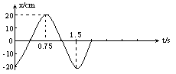 （2）A最左端至C的距离L₁，B最右端至D的距离L₂
（3）（M＋m）L₁/t₁＝M L₂/t₂
15．（1）0.67
（2）碰撞发生在x₃＝50 cm处，碰后B停下。
碰前 v_{A}＝0.75m/s 向右 v_{B}＝1.5m/s 向左
碰后v_{A}’＝0.75m/s 向左 v_{B}’＝0
P＝－m_{A} v_{A}＋m_{B}v_{B}＝＋1.50 P’＝m_{A}v_{A}’＝1.50
16．（2）$\frac{1}{\text{200}n}$（3）单分子层（4）油膜边界（5）41～45（6）10⁻¹⁰$\frac{v}{s}$

